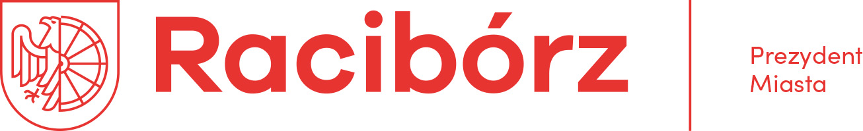
LS.7153.1.2023 Racibórz, 12.12.2023 r.

Komisja Rozwoju Gospodarczego, Budżetu i Finansów
Rady Miasta Racibórz

Dotyczy: wydania opinii w sprawie umorzenia wierzytelności przekraczających 50.000,00 zł.

Informuję, że pismem nr DOW.373.692.6.2017 oraz DOW.120.692.7.2017 z dnia 27.11.2023 r., Pani Ewa Hac - Dyrektor Miejskiego Zarządu Budynków w Raciborzu przedłożyła kartę postępowania wyjaśniającego w sprawie umorzenia wierzytelności przekraczających 50.000,00 zł. Wierzytelności dotyczą osoby fizycznej, prowadzącej działalność gospodarczą, za wcześniej zajmowane lokale użytkowe położone w Raciborzu przy Placu Wolności 11-11A i 11b oraz Rudzkiej 41.
Stan zadłużenia Dłużnika wobec Miejskiego Zarządu Budynków w Raciborzu na dzień 03.08.2023 r. wynosił 193.307,62 zł. Całość zadłużenia stanowią odsetki oraz koszty upomnienia.
Dłużnik we wcześniejszych latach nie regulował należności za przedmiotowe lokale. Należności zostały zasądzone prawomocnymi tytułami wykonawczymi. W 2017 r. Dłużnik zawarł z Gminą Racibórz porozumienie w sprawie spłaty zaległości w 44 ratach, które w późniejszym czasie zostało wydłużone do 57 rat, a następnie w 2022 r. o kolejne 17 miesięcy. Dłużnik realizował spłatę zadłużenia zgodnie z harmonogramami. Zaległość główna została spłacona w całości wraz z kosztami sądowymi i kosztami zastępstwa procesowego. Pomimo trudnej sytuacji finansowej spowodowanej wybuchem pandemii wywołanej przez wirusa SARS-CoV-2 należności bieżące za zajmowane lokale użytkowe regulowane były na bieżąco wraz ze spłatą powstałego zadłużenia w ratach po 1.500,00 zł miesięcznie.
Dłużnik wywiązał się także z wcześniej zawartych ugód sądowych dotyczących spłaty zaległości.
Dyrektor Miejskiego Zarządu Budynków w Raciborzu – Pani Ewa Hac - zaproponowała umorzenie łącznej kwoty w wysokości 193.307,62 zł.
Powyższą propozycję umorzenia należności w całości, Dyrektor MZB w Raciborzu uzasadniła między innymi tym, że udzielenie pomocy publicznej leży w interesie publicznym, ponieważ w ten sposób można zapobiec bankructwu firmy oraz redukcji miejsc pracy.
W odniesieniu do pisma jw. informuję także, że stosownie do zapisu § 5 ust. 6 Uchwały nr XXXI/426/2021 Rady Miasta Racibórz z dnia 28 kwietnia 2021 r. w sprawie szczegółowych zasad, sposobów i trybu udzielania ulg w spłacie należności pieniężnych mających charakter cywilnoprawny przypadających Gminie Racibórz oraz gminnym: jednostkom budżetowym, zakładom budżetowym i instytucjom kultury, a także wskazania organów do tego upoważnionych, Prezydent Miasta Racibórz uprawniony jest do umorzenia wierzytelności na kwotę przekraczającą 50.000,00 zł po uzyskaniu pozytywnej opinii Komisji Rozwoju Gospodarczego, Budżetu i Finansów Rady Miasta Racibórz.
Biorąc pod uwagę powyższe, proszę o wydanie opinii w sprawie umorzenia wierzytelności w wysokości 193.307,62 zł.

Otrzymują:
- Adresat,
- Miejski Zarząd Budynków w Raciborzu
- a/a

